附件2
关于北京理工大学良乡校区徐特立图书馆采光条件优化提案
一、提案背景
高校图书馆是学生自主学习、学术研究和文化交流的重要场所，其环境质量直接影响学习效率和身心健康。近年来，随着教育模式的多样化发展，学生对图书馆的功能需求已从单一的“安静自习”转向“健康、舒适、高效”的综合学习空间。然而，北京理工大学良乡校区徐特立图书馆（下称图书馆）的部分区域存在采光不足、舒适度偏低等问题。这些问题不仅影响学习效率，还可能对学生的用眼健康、心理状态及整体学习体验造成负面影响。
根据我们小组搜集的网上调查问卷（附件在页尾）显示，不愿意去图书馆自习的被调查者中有47.92%受到采光不好的影响，愿意去图书馆自习的被调查者中有88.24%认为在自习时有采光不佳带来的不适感。94.12%的被调查者表示如果解决了采光问题，他们会更加愿意去图书馆。

基于此，亟须通过科学改造优化图书馆物理环境，为学生创造更健康、更人性化的学习空间，助力学业发展与身心成长。
二、问题详细说明
（一）自然采光不足与用眼健康隐患：
图书馆部分阅览室（如北侧区域及低楼层靠内区域）因建筑结构设计缺陷，窗户面积仅为南侧区域的40%，加之周边高大乔木和相邻建筑物遮挡，自然光照时间严重不足。尤其在阴雨天气或冬季，灯光照明不足、照度不均、色温偏冷现象更加明显。
而长期在低照度环境下阅读易引发视觉疲劳，增加学生罹患近视、近视加深等风险。根据《建筑照明设计标准》（GB 50034-2013），阅览室桌面照度应达到300—500勒克斯，而实际测量显示，部分区域照度不足250勒克斯，这会使眼球调节压力增加30%，长期暴露更可能引发不可逆的视力损伤。
（二）人工照明设施损坏与效能低下：
图书馆有较多阅览室及中厅（尤其是三层区域）存在严重的灯具老化与损坏问题。约30%的顶灯存在亮度衰减或完全失效现象（以三层第一阅览室为例），部分区域甚至依赖相邻座位灯光照明。同时，故障灯具的更换周期也极其漫长，学生将被迫在昏暗环境下学习，进一步增加用眼负担。另外，老旧灯管具有能耗高、照度不足的特性，未能实现“节能高效”的设计目标。
（三）环境舒适度不足与心理健康风险：
图书馆采光不足的区域由于长期昏暗和冷色调灯光影响，会形成一定的压抑感，且伴以空间的疏离感。这种低照度的环境可能会扰乱同学们的生物节律，使得皮质醇水平升高，直接导致焦虑情绪积累。与此同时，图书馆空间资源分配存在失衡：南侧采光良好区域座位竞争激烈，学生需提前抢座；而北侧昏暗区域座位空置率较高，形成“座位闲置与资源紧张并存”的矛盾现象。这种失衡不仅加剧了同学们的心理压力，还会降低图书馆的整体服务效能。
三、问题总结
长期的低照度、不舒适环境会威胁学生视力健康，增加近视发病率；也会导致学生专注度下降，间接影响学业成果；同时易引发焦虑情绪，以及加剧座位资源矛盾。
通过优化人工照明系统、提升灯具维护效率、改善光环境舒适度，可显著缓解上述问题。这不仅是提升基础设施的实用性，更是从人文关怀角度优化学生的综合学习体验，助力图书馆实现从“功能空间”到“育人空间”的转型升级。
四、建议及可行性解决方案
（一）解决方案说明
在我们的调查结果中，52.21%的被调查者希望在采光不佳处设置独立光源；35.29%的被调查者希望更换顶灯。基于此，我们的解决方案分为三种，分别是安装图书馆双面阅读灯+台灯、安装吸附式条形灯+台灯和更换图书馆顶灯来改善图书馆采光，以下具体阐述每个方案的具体方法、可行性和优缺点。
1.方案一：安装图书馆双面阅读灯+台灯
图书馆双面阅读灯：双面阅读灯广泛应用于各种图书馆，书店，自习室，多功能阅览室等地方，两侧均匀发光，配置插座和USB接口，支持调节亮度和色调，无屏闪，机身耐用，大概使用寿命为10年。我们打算在规则的矩形桌子上安装双面阅读灯。
台灯：由于双面阅读灯在不规则的桌子上较难安装，可能会造成不平衡不稳定等问题，我们打算在非矩形桌子上面安装台灯。
全桌面照明台灯为宽大桌面设计，采用大面积光源或者扩散技术，支持多档调色调亮，安装简单，提升长时间用眼舒适度。使用寿命大概10年。
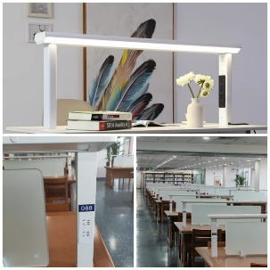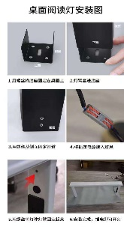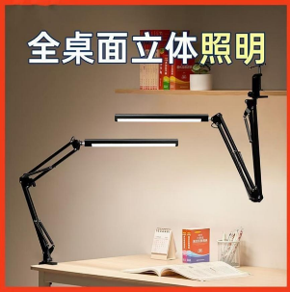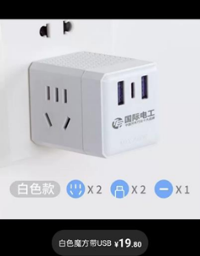
2.方案二：吸附条形灯+台灯
双面阅读灯虽然使用效果好寿命长，亮度合适，但是安装、维护、购买成本较高，可以考虑使用吸附式条形灯。
吸附条形灯：通过磁吸或者贴附固定，无需打孔，安装灵活简便，即装即用便捷节省空间。采用USB接口，供电方式多样化。使用寿命为5年。
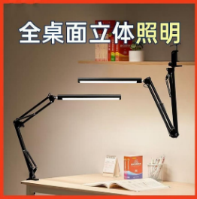
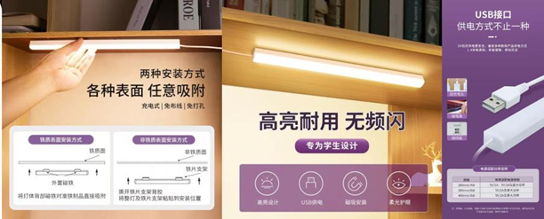
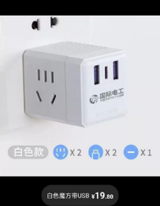

3.方案三：更换图书馆顶灯
据统计，图书馆目前总计约1483盏顶灯，其中损坏及照明不佳问题较为普遍，具体情况如下：
位置 | 灯具数量 | 灯具情况
一层数字学习空间 | 约135盏顶灯 | 3盏损坏
二层中厅 | 约60盏顶灯（圆形） | 7盏损坏
二层第一阅览室 | 约72盏顶灯
二层第二阅览室 | 约264盏顶灯
二层第三阅览室 | 约276盏顶灯
二层设计与艺术空间 | 约52盏顶灯
三层中厅 | 约72盏顶灯 | 仅座位附近
三层第一阅览室 | 约90盏顶灯 | 13盏损坏
三层第二阅览室 | 约183盏顶灯 | 11盏损坏
三层第三阅览室 | 约126盏顶灯 | 5盏损坏
三层视听学习空间 | 约99盏顶灯 | 3盏损坏
各层研讨室 | 2-6盏顶灯，54盏
我们设想将目前图书馆的顶灯更换为新型LED灯具，光线更加明亮、均匀、护眼，并且更加环保节能。还可以根据不同空间的功能需求设计不同的照明方案，方便喜好不同光线及有不同需求的同学进行选择，例如在二层三层中厅采用明亮光线、在各阅览室采用柔和光线，如果条件允许还可以在研讨室安装可以变换光线亮度或颜色的顶灯。
我们预计本方案的具体实施分为设计照明灯光和安装方案、采购灯具、安装与调试几个步骤，后期需要额外增加的维修维护较少。该解决方案预期能够改善图书馆采光照明情况，使光线均匀、亮度合适；提升图书馆整体环境，改善老师和同学们阅读、自习和工作的体验，吸引更多老师和同学使用图书馆空间；使用节能环保的新型LED灯具，降低图书馆的电力消耗。
由于更换图书馆三层近1500盏顶灯面积和数量均较大，且安装过程中存在噪音和安全隐患，图书馆在施工期间可能需要部分或全部闭馆一到两周时间，建议在暑假或寒假学校人数较少时进行施工。
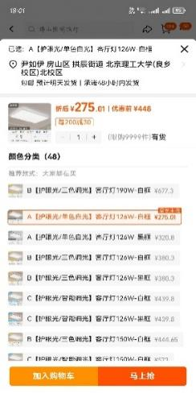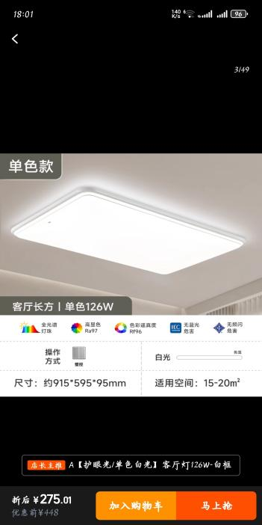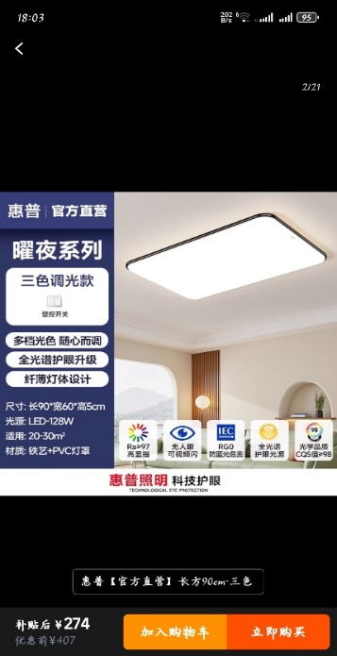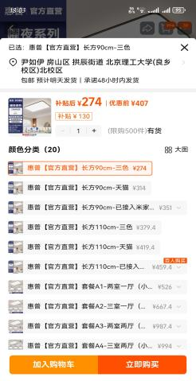
（二）成本及可行性说明
三种解决方案所需的成本分为安装成本、后期成本和工人成本三部分。
1.安装成本与工人成本：
方案一：总费用22.66万元，年平均费用2.27万元。
双面阅读灯安装位置为带玻璃隔板桌子、二三层中厅长方形桌子、二层设计与艺术空间长方形桌子、二层设计与艺术空间与三层部分位置大桌子、研讨室等较长的大桌子等独立矩形桌子，总共890个座位，需要445个双面阅读灯。
由于不同桌面尺寸不同，对双面阅读灯的规格要求不同，我们取平均价格进行计算（约350元一套），一共445盏，大约需要16万元。安装较为方便，无需专业工具。单个灯具安装时间大概需要30分钟。（如图2）电工时薪按照100元/小时计算，每小时能安装2盏，电工费用大概2.3万元。总计费用18.3万元。平均每年所需费用大约1.83万元。
台灯安装位置为数字学习空间（118个座位）、视听学习桌（103个座位）。
平均一台台灯成本在150元，需要配套转换插座一个20元，一共需要221套，总共需要大约3.8万元。电工人工费按照100元/小时计算，每盏灯安装拉线加固定大概需要15分钟，一个小时能安装4盏，总计人工费大概0.56万元。总共费用大概4.36万元。平均每年费用大约0.44万元。
方案二：总费用14.8万元，年平均费用2.17万元。
吸附式条形灯安装位置为数字学习空间（118个座位）、视听学习桌（103个座位）、带玻璃隔板桌子（长短两种，合计约496个座位），总共大概717个座位，所需717个吸附台灯，配套717个转换插座。吸附台灯单价在70元左右，转换插座单价20元左右，总价为6.5万元，每盏灯安装时间大概为5分钟，每小时能安装12盏，电工费用按照100元每小时计算，总人工费在0.6万元。总计费用7.1万元，平均每年费用在1.4万元左右。
台灯安装位置为二三层中厅长方形桌子、二层设计与艺术空间长方形桌子、二层设计与艺术空间与三层部分位置大桌子、研讨室，合计约393个座位，平均一台台灯成本在150元，需要配套转换插座一个20元，一共需要393套，总共需要大约6.7万元。电工人工费按照100元/小时计算，每盏灯安装拉线加固定大概需要15分钟，一个小时能安装4盏，总计人工费大概1万元。总共费用大概7.7万元。平均每年费用大约0.77万元。
方案三：总费用59.2万元，年平均费用5.92万元。
该方案安装成本主要为灯具采购费用和安装费用：节能LED灯具每盏均价大约在300元，假设仍需1483盏顶灯，共约44.5万元；电工人工费按照100元/小时计算，每盏灯安装拉线加固定大概需要30分钟，一个小时能安装2盏，总人工费用约7.5万元；安装材料费用每盏灯约50元，总材料费用约7.2万元。
2.后期成本
后期成本方面，在更换灯具后，预计后期耗电将会较目前减少，电费也会相应减少，维修和维护成本估计较目前变化不大。
五、提案意义
徐特立图书馆作为我校师生自习的重要场所，一直以来都是高端顶尖人才的主要聚集地之一。一个明光烁亮的办公学习环境对于保障学生的学习体验和视力健康必不可少。然而，目前徐特立图书馆在采光和配套电力方面仍存在诸多不足，这些问题不仅已经影响到学生的学习体验，还对学生视力健康存在不可逆转的潜在危害，这与学校为学生尽心尽力服务、追求卓越教育环境的理念严重不符。
为解决这一问题，本提案前期通过问卷调查的形式，广泛收集了本校同学的意见和建议。根据调查结果，针对采光问题，我们总结了一系列切实可行的解决措施，并在图书馆内进行了详细的数据收集。综合考虑座位数量、空间面积等因素后，我们对各项措施的实施可行性进行了深入分析，旨在以最为合理且有效的方式，缓解同学们对图书馆采光问题的不满情绪，从而切实保障学校的学习环境和学生的学习效率。
调查结果显示，大部分同学认为徐特立图书馆内的采光问题较为严重，且长时间未得到有效改善。与中关村馆座位配备独立光源的采光环境相比，徐特立馆的现状存在较大差距，同学们对采光整改的意愿十分强烈。为此，我们提出通过增加独立光源、配备台灯、更换顶灯等措施，能够极大改善徐特立馆内的采光条件，优化阅读环境。这不仅真正关注到了学生的用眼健康，还能吸引更多学生前来馆内自习，使学校“以学生为本”的服务理念落到实处。
综上所述，本提案从成本、效率、有效性、适用范围以及对象意愿等多个方面进行了综合分析，并提出了最优解决方案。我们坚信，该措施的成功实施将使各方长期受益，具有较强的时效性和实用性，是解决当前问题极为合适的策略。
恳请校领导及相关部门予以重视，并考虑采纳本提案。

提案附件1：关于徐特立图书馆采光问题的调查
你是否愿意在课余时间去徐特立馆自习 [单选题]
选项 | 小计 | 比例
是 | 113 | 70.19%
否 | 48 | 29.81%
本题有效填写人次 | 161
采光问题是否包含在不愿意去图书馆的考虑因素内 [单选题]
选项 | 小计 | 比例
是 | 23 | 47.92%
否 | 25 | 52.08%
本题有效填写人次 | 48
你在自习时是否有采光带来不适感的情况[单选题]
选项 | 小计 | 比例
是 | 120 | 88.24%
否 | 16 | 11.76%
本题有效填写人次 | 136
哪里的采光问题比较严重 [多选题]
选项 | 小计 | 比例
阅览室 | 74 | 54.41%
中厅 | 39 | 28.68%
学习空间（数字、视听、设计） | 65 | 47.79%
研讨室 | 22 | 16.18%
👉忘了👈 | 34 | 25%
本题有效填写人次 | 136
什么时间段下采光问题更严重 [多选题]
选项 | 小计 | 比例
白天 | 58 | 42.65%
晚上 | 88 | 64.71%
👉忘了👈 | 20 | 14.71%
本题有效填写人次 | 136
以下几种解决方式，你更倾向于哪一种 [单选题]
选项 | 小计 | 比例
采光不佳处设置独立光源（小台灯） | 71 | 52.21%
更换顶灯使亮度更高 | 48 | 35.29%
添加更多采光好的自习地点 | 14 | 10.29%
顺其自然，无为而治 | 3 | 2.21%
本题有效填写人次 | 136
如果采光问题解决，你是否会更愿意来徐特立馆学习 [单选题]
选项 | 小计 | 比例
是 | 128 | 94.12%
否 | 8 | 5.88%
本题有效填写人次 | 136

提案附件2：徐特立图书馆采光问题的实地考察
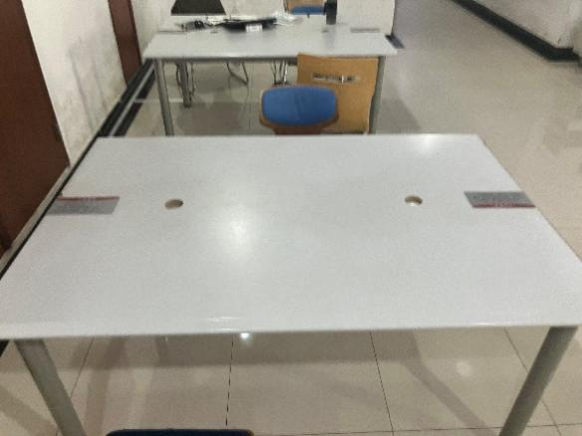 | 长方形桌子  二层、三层中厅  尺寸：160cm*110cm  可容纳人数：4人  人均面积：80cm*55cm  附近是否有电源：无
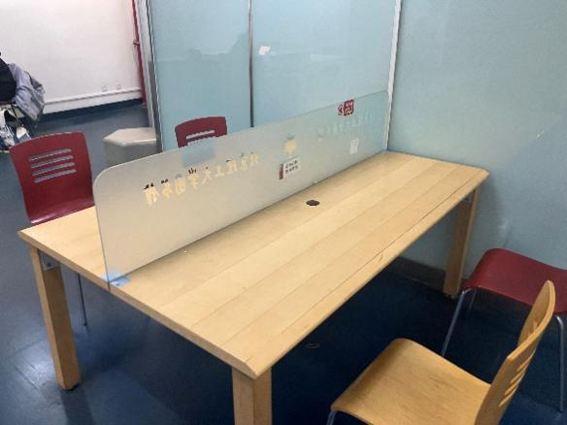 | 长方形带玻璃隔板桌子  二层、三层各大阅览厅  尺寸：56(60)cm*180cm*2  可容纳人数：4人  人均面积：56(60)cm *90cm  附近是否有电源：少部分有
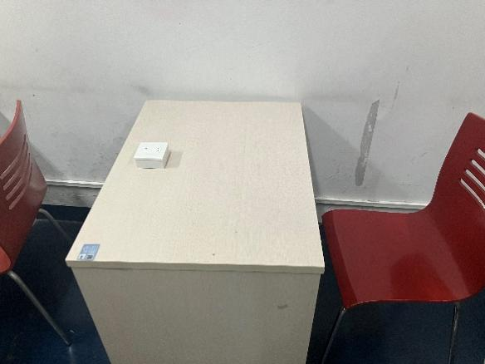 | 类正方形桌子  二层、三层各大阅览厅角落  尺寸： 60cm*80cm  可容纳人数：1人  人均面积：60cm*80cm  附近是否有电源：有
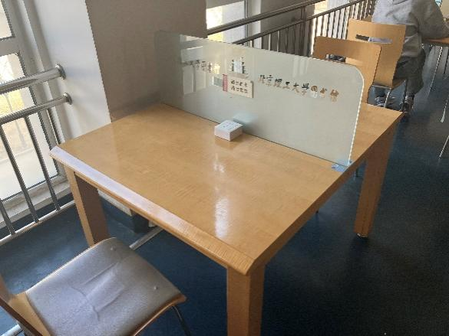 | 长方形带玻璃隔板桌子（小）  二层社科2、3  尺寸：56(60)cm*100cm*2  可容纳人数：2人  人均面积：56(60)cm*100cm  附近是否有电源：部分有
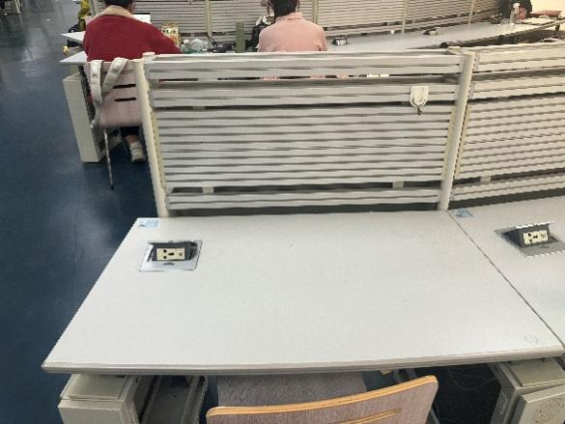 | 数字阅览室桌子  一层数字阅览室  尺寸：55cm*(90cm+100cm)*1 扇形  55cm*103cm*1 长方形  可容纳人数：1人  附近是否有电源：有
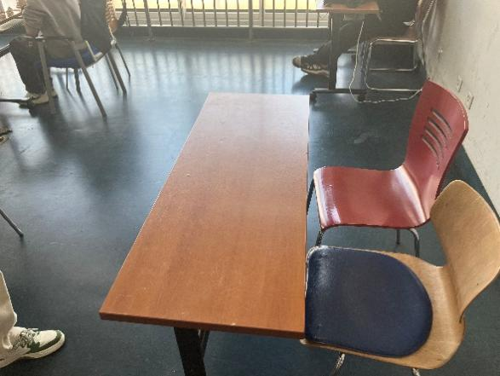 | 长方形桌子（棕色）  二层设计与艺术空间  尺寸：45cm*120cm*2  可容纳人数：2人  人均面积：45cm*60cm  附近是否有电源：部分有
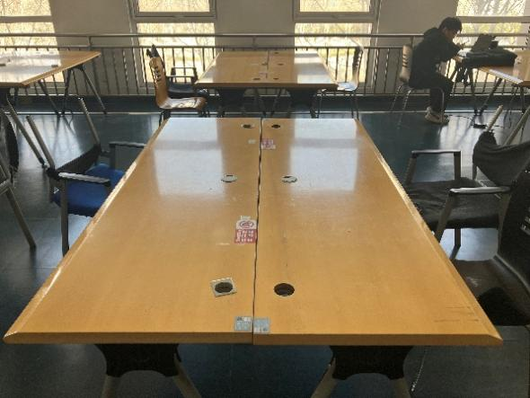 | 大桌子  二层设计与艺术空间、三层部分位置  尺寸：45cm*120cm*2  可容纳人数：4人  人均面积：45cm*60cm  附近是否有电源：部分有
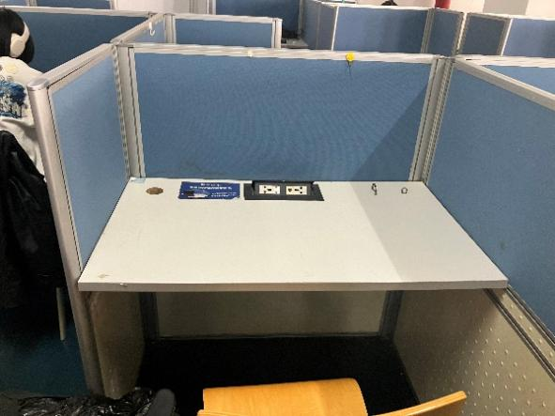 | 视听学习桌  三层视听学习空间  尺寸：104cm*60cm  可容纳人数：1人  人均面积：104cm*60cm  附近是否有电源：部分有
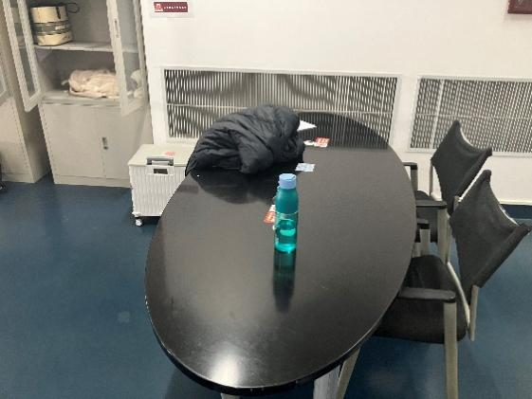 | 椭圆形桌子  二层社科二、三研讨室  尺寸： 不便测量  可容纳人数：？人  附近是否有电源：无
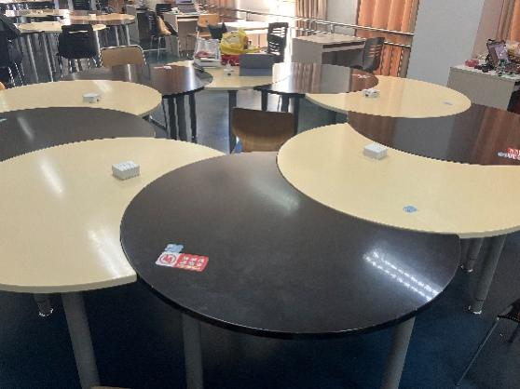 | 类圆形桌子  二层社科三研讨室  尺寸： 不便测量  可容纳人数：？人  附近是否有电源：部分有

提案附件3：关于徐特立图书馆采光问题的调查原始问卷中所提的建议
序号 | 来自IP | 对于图书馆采光问题的方案，你是否还有其他观点或建议
17 | 114.246.206.54（北京－北京） | 24h自习空间！
23 | 114.246.194.44（北京－北京） | 凳子坐得屁股疼。。有些凳子坏了
27 | 114.254.1.211（北京－北京） | 把图书馆的有些灯维修一下，有些灯泡明显亮度过低
30 | 114.246.197.179（北京－北京） | 要重视，反正我因为采光不好狠狠不想去了
48 | 36.112.193.210（北京－北京） | 光线让眼睛很不舒服，尤其在晚上。
50 | 114.246.196.133（北京－北京） | 中厅等位置座椅老化严重，就要散架了
64 | 114.246.201.59（北京－北京） | 更换顶灯或小台灯都可
78 | 114.246.194.146（北京－北京） | oo感觉可以换一些护眼灯，感觉目前有些灯是很伤眼睛的
105 | 114.246.200.82（北京－北京） | 顶灯整体都比较灰暗…要是整体修工程量太大 可以在那个格挡的上面安装那种长条酷毙灯
122 | 114.246.206.125（北京－北京） | 加亮度！！！！
135 | 114.246.236.22（北京－北京） | 建议添加小台灯
145 | 114.246.206.12（北京－北京） | 没窗户的地方实在是太暗了，看一会书眼睛就不舒服了
152 | 124.127.0.180（北京－北京） | 希望能干净一点，因为有人太邋遢了

由Minimax Agent AI生成

数据见附件1

